
МИНОБРНАУКИ РОССИИ
Федеральное государственное бюджетное образовательное учреждение
высшего образования
«МИРЭА − Российский технологический университет»
РТУ МИРЭА
Институт информационных технологий (ИИТ)
Кафедра практической и прикладной информатики (ППИ)

ОТЧЕТ ПО ПРАКТИЧЕСКОЙ РАБОТЕ
по дисциплине «Моделирование бизнес-процессов»

Практическое занятие № 12

Студент группы ИНБО-01-17 | ИКБО-42-23, Голев Семён Сергеевич | (подпись)
Преподаватель | Карамышев Антон Николаевич | (подпись)
Отчет представлен | «23» 10 2025г.

1 ПОСТАНОВКА ЗАДАЧИ
Постановка задачи: построить и сохранить в файле текстового формата бизнес-процессы.

2 ХОД РАБОТЫ1
Задание 1
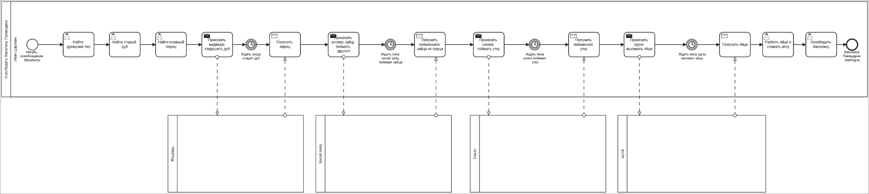
Рисунок 1 – Модель процесса «Освободить Василису Премудрую»
Задание 2
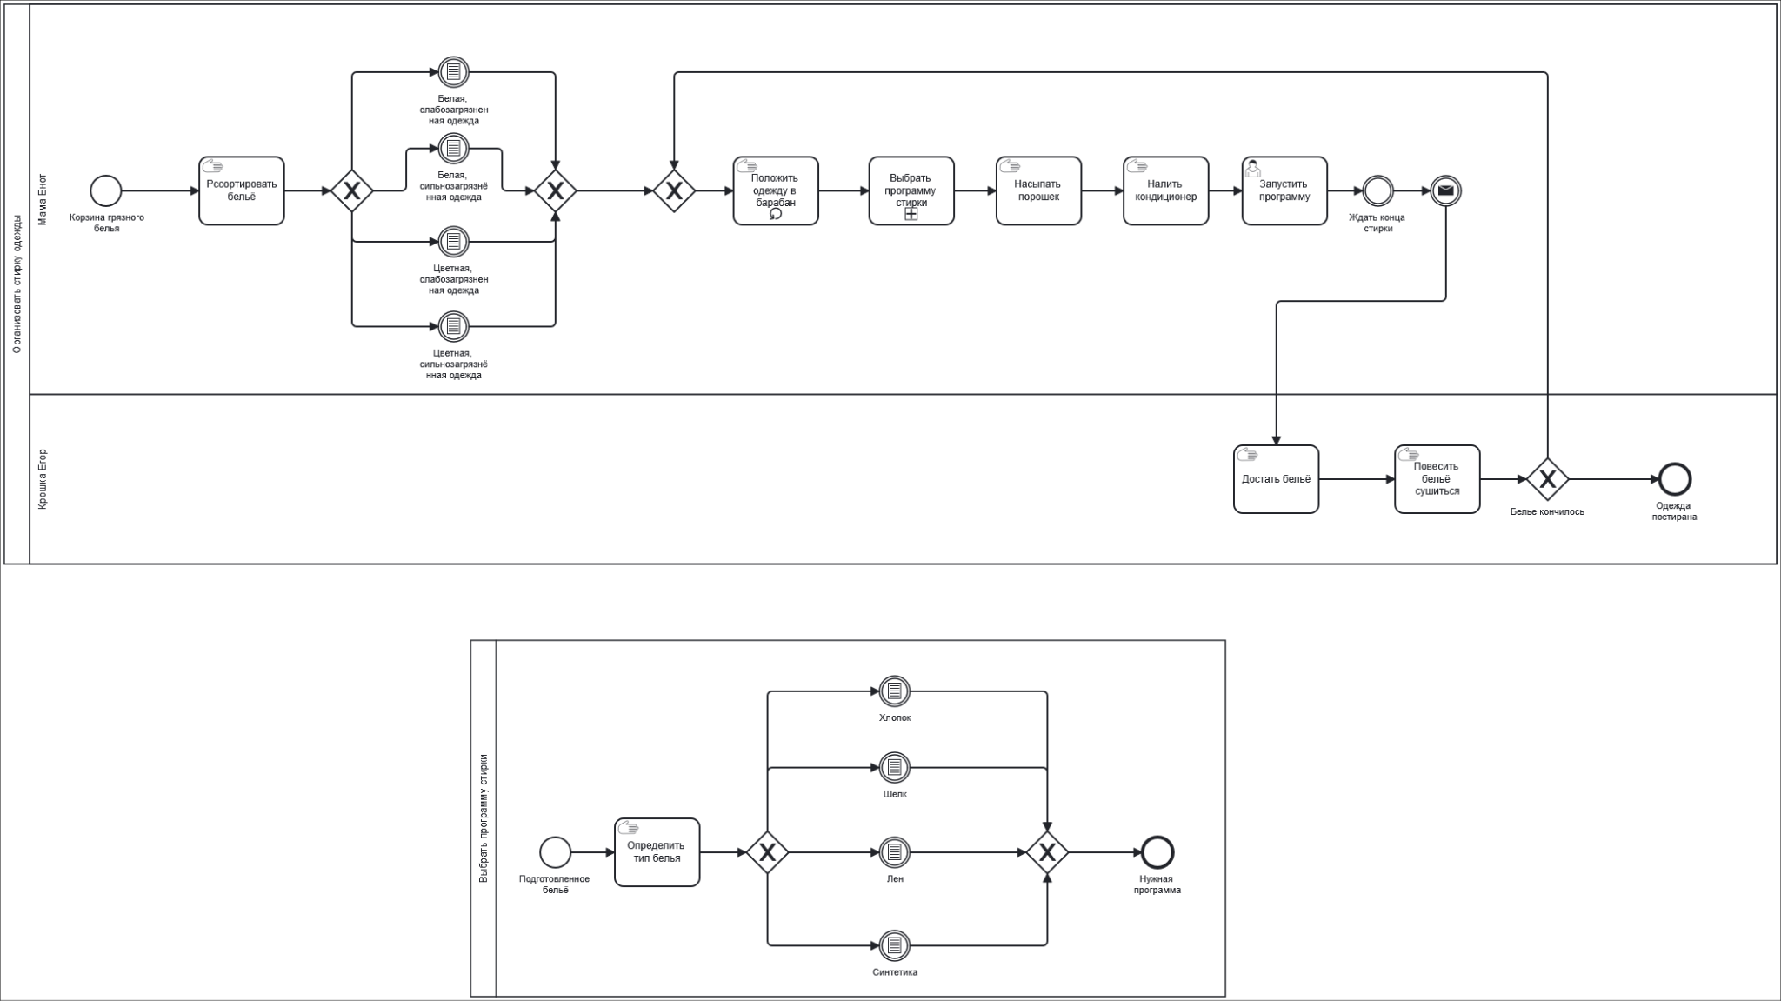
Рисунок 2 – Модель процесса «Организовать стирку одежды» с подпроцессом «Выбрать программу стирки»

3 ЗАКЛЮЧЕНИЕ
В ходе выполнения практического задания были построены процессы «Освободить Василису Премудрую» и «Организовать стирку одежды».

СПИСОК ИНФОРМАЦИОННЫХ ИСТОЧНИКОВ
- Сильвер Б. BPMN – Метод и стиль / Брюс Сильвер; Пер с англ. — 2-е изд. — Астана: Zerde Publishing, 2025 — 188 c.
- Каменнова М. С., Крохин В. В., Машков И. В. Моделирование бизнес процессов. В 2 ч. Часть 1 [Электронный ресурс]: Учебник и практикум для вузов. — Москва: Юрайт, 2021. — 282 с.
- Моделирование бизнес-процессов [Электронный ресурс]: учебное пособие / Ю. В. Кириллина, И. А. Семичастнов. — М.: РТУ МИРЭА, 2022.
- Кириллина Ю. В., Черняускас В. В., Леонов Д. А., Лентяева Т. В. Моделирование бизнес-процессов [Электронный ресурс]:рабочая тетрадь. — М.: РТУ МИРЭА, 2023.
- Моделирование бизнес-процессов: учебник и практикум для академического бакалавриата / О.И. Долганова, Е.В. Виноградова, А.М. Лобанова; под ред. О.И. Долгановой — М.: Издательство Юрайт, 2020 — 289 с. — Серия: Бакалавр. Академический курс.

